JARNÍ PRÁZDNINY
2021

2. C Zš Pošepného náměstí
5. Den – Pokus se přepsat podle vzoru, nejprve si písmo obtáhni

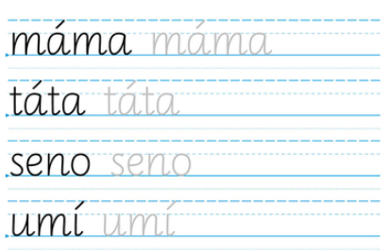

5. Den – Vytvoř si vlastní slovní úlohu.

________________________________________________

________________________________________________

________________________________________________

________________________________________________

- Den – Pokus se vypočítat příklady.  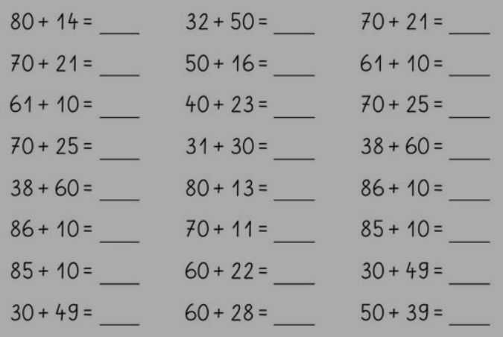  - Den – Přepiš psacím písmem.  Ivana maluje červený tulipán.  ______________________________________________  Miloš rád lyžuje.  ______________________________________________  Jarní příroda je barevná.  ______________________________________________ | - Den – Doplň 3 slova podřazená slovům:  Jídlo __________________________________________  Květina ________________________________________  Ryba __________________________________________  Strom _________________________________________  Lidské tělo _____________________________________  - Den – Vypočítej příklady.  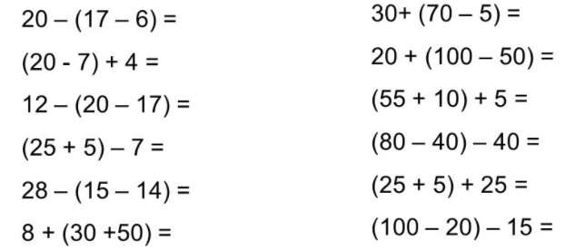

- Den – Doplň i/y a í/ý.  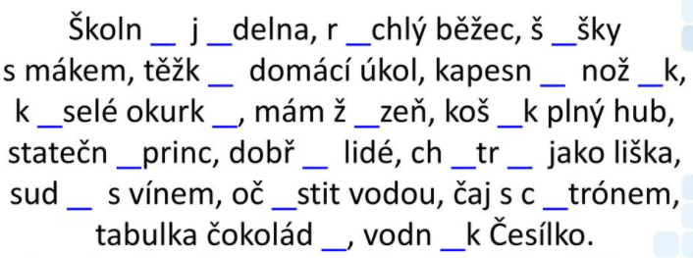  2. Den – Vyřeš slovní úlohu.  Šmudla, Prófa a Kejchal se vrátili z práce ke Sněhurce o něco dříve, protože se trochu nachladili. Kolik trpaslíků zůstalo ještě těžit zlato?  _______________________________________________  _______________________________________________  _______________________________________________  _______________________________________________ | - Den – Pokus se přepsat podle vzoru.  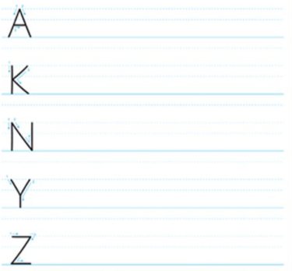  3. Den – pokus se vypočítat příklady.  